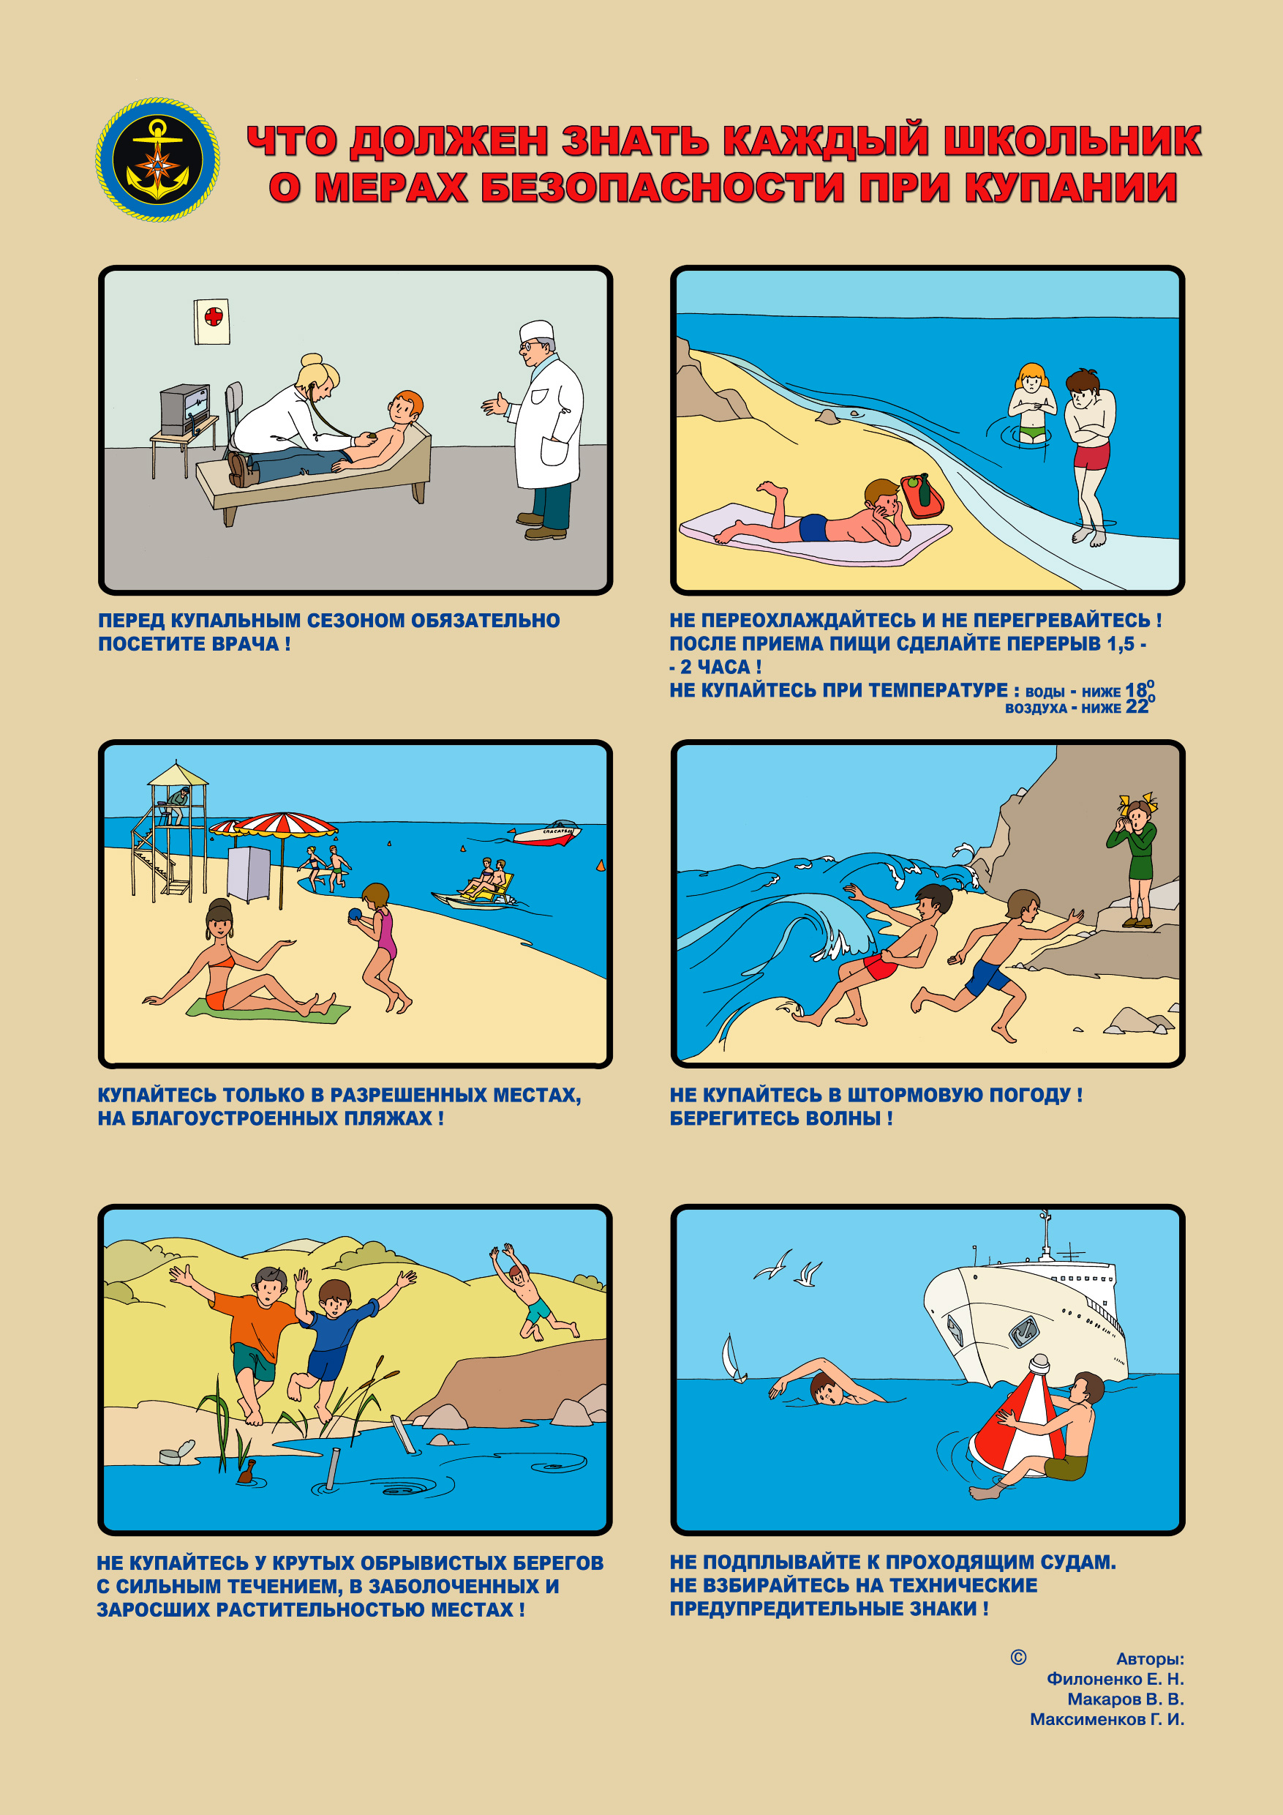

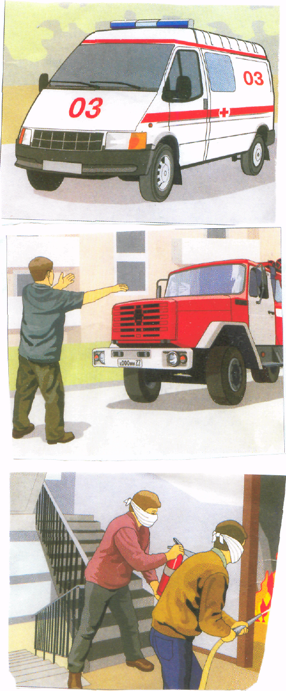


ЕДИНАЯ
СЛУЖБА
СПАСЕНИЯ
ГИМС МЧС России ПРЕДУПРЕЖДАЕТ: Пренебрежение Правилами охраны жизни людей на водных объектах ОПАСНО для Вашей жизни!
ЧТО ДОЛЖЕН ЗНАТЬ КАЖДЫЙ ШКОЛЬНИК
О МЕРАХ БЕЗОПАСНОСТИ ПРИ КУПАНИИ!
МЫ ПЕРВЫМИ ПРИДЕМ ВАМ НА ПОМОЩЬ!
Тел. ГИМС МЧС России по Тульской области 56-33-72
Единый телефон доверия ГУ МЧС по ТО. 56-99-99
Телефон ЦУКС МЧС России по _______________________

